Министерство науки и высшего образования Российской Федерации

федеральное государственное автономное образовательное учреждение высшего образования

«Национальный исследовательский университет ИТМО»

Факультет программной инженерии и компьютерной техники

Отчётпо лабораторной работе №1

По дисциплине “Программирование”   
Вариант 31213

**Выполнил**: Разыграев Кирилл Сергеевич

**Группа**: Р3115

**Преподаватель**: Кулинич Ярослав Вадимович

Задание

Написать программу на языке Java, выполняющую указанные в варианте действия.

Требования к программе:

1. Программа должна корректно запускаться, выполняться и выдавать результат. Программа не должна выдавать ошибки. Программа должна быть работоспособной именно во время проверки, то, что она работала 5 минут назад, дома или в параллельной вселенной оправданием не является.
2. Выражение должно вычисляться в соответствии с правилами вычисления математических выражений (должен соблюдаться порядок выполнения действий и т.д.).
3. Программа должна использовать математические функции из стандартной библиотеки Java.
4. Вычисление очередного элемента двумерного массива должно быть реализовано в виде отдельного статического метода.
5. Результат вычисления выражения должен быть выведен в стандартный поток вывода в виде матрицы с элементами в указанном в варианте формате. Вывод матрицы реализовать в виде отдельного статического метода.
6. Программа должна быть упакована в исполняемый jar-архив.
7. Выполнение программы необходимо продемонстрировать на сервере helios.

Примечания:

1. В случае, если в варианте будут предложены одинаковые имена массивов, для одного из них к имени добавить "1".
2. Если в результате вычислений иногда получается NaN - возможно так и должно быть.

Исходный код программы

[https://github.com/lysmux/itmo/blob /main/1_semestr/labs/lab1/src/Main.java](https://github.com/lysmux/itmo/blob%20/main/1_semestr/labs/lab1/src/Main.java)

Результат работы программы

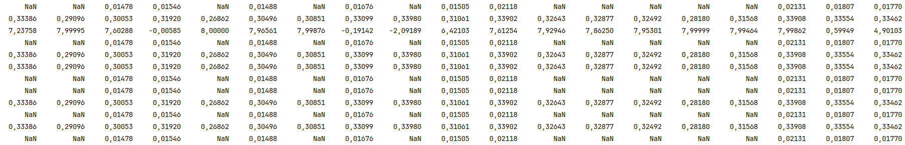

Выводы по работе

Во время выполнения лабораторной работы я познакомился с синтаксисом языка java, научился работать с примитивными типами данных, массивами, циклами, условными операторами, поработал с методами класса Math, а также узнал, как собирать и запускать программы